|  |  |  |
| --- | --- | --- |
|  | **Carátula para entrega de prácticas** | |
| Facultad de Ingeniería | | Laboratorio de docencia |

Laboratorios de computación

salas A y B

|  |  |
| --- | --- |
| *Profesor:* | **Dulce Mónica Castillo Corona** |
| *Asignatura:* | **Fundamentos de programación 2016** |
| *Grupo:* | **2** |
| *No de Práctica(s):* | **1** |
| *Integrante(s):* | **Martínez Reyes Javier** |
| *Semestre:* | **2018-1** |
| *Fecha de entrega:* | **16 de agosto de 2017** |
| *Observaciones:* |  |
|  |  |

CALIFICACIÓN: _________

* **Objetivo**

Descubrir y utilizar herramientas de software que se ofrecen en Internet que permitan realizar actividades y trabajos académicos de forma organizada y profesional a lo largo de la vida escolar, tales como manejo de repositorios de almacenamiento y buscadores con funciones avanzadas.

* **Desarrollo**

Existen varios repositorios en la red que nos hacen más ameno el almacenamiento de archivos, no sólo por lo sencillos que son a la hora de usarlos si no también por lo práctico ya que es posible acceder a nuestra información desde casi cualquier parte del mundo, siempre y cuando tengamos acceso a Internet, tal es el caso de GitHub, que nos permite crear respositorios en su dominio. La forma a utilizar el GitHub es el siguiente:

* **Creación de cuenta y repositorio:**

1. 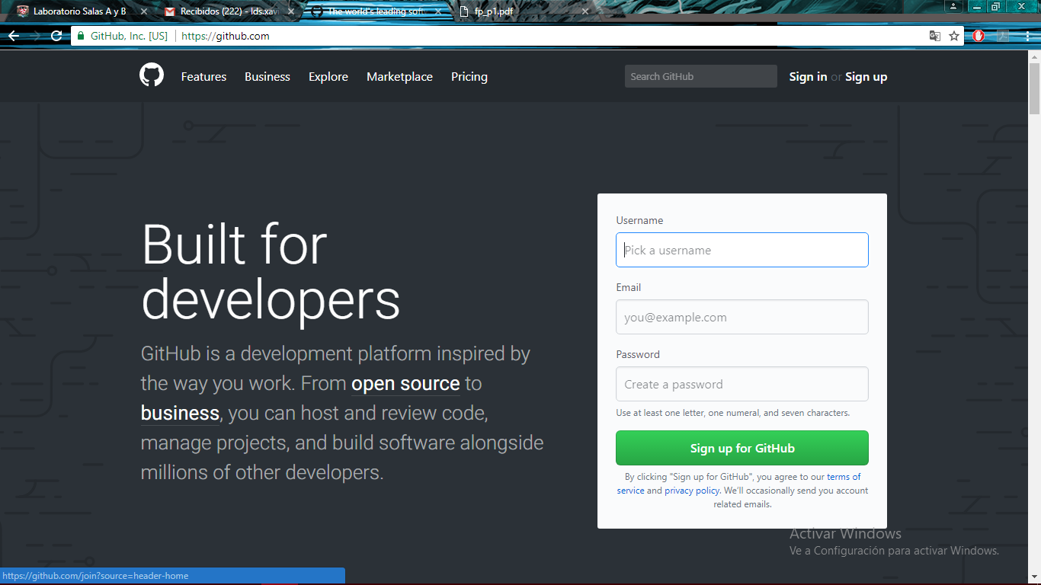Abrimos en cualquier navegador web la dirección <https://github.com>, damos click en “Sign Up” para crear una cuenta.
2. Procedemos a llenar los datos en el apartado “Step 1” y seleccionamos el cuadro de color verde con leyenda “Create an account”.

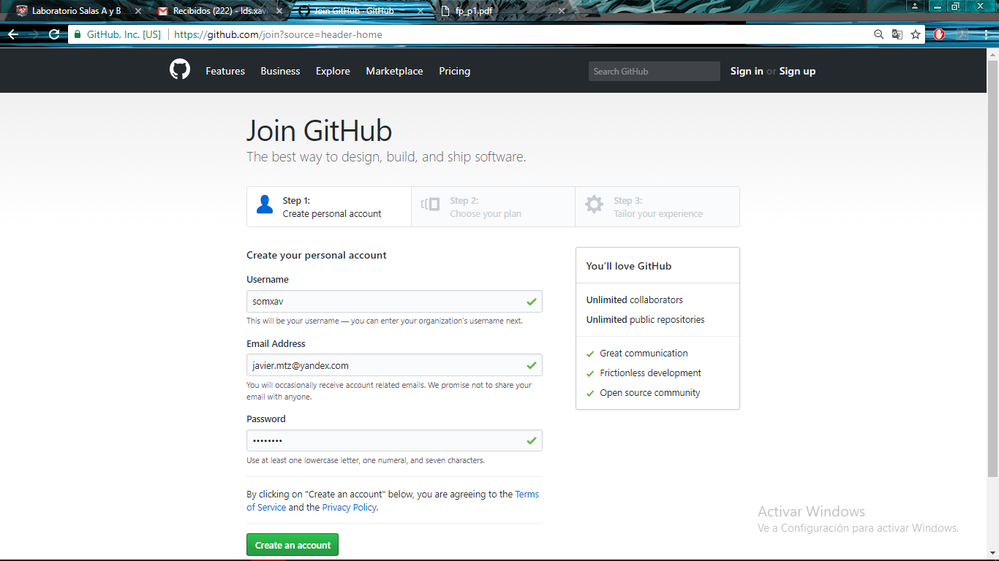

1. “Unlimited public repositories for free” es la opción a seleccionar en caso de que deseemos crear una cuenta gratuita con acceso a repositorios públicos, o bien “Unlimit private repositories for $7/month” si se desea tener una cuenta con acceso a repositorios privados, cabe destacar que esta opción tiene un costo me mensual de 7 dólares.

Damos click en “Continue” para proseguir con la creación de la cuenta.

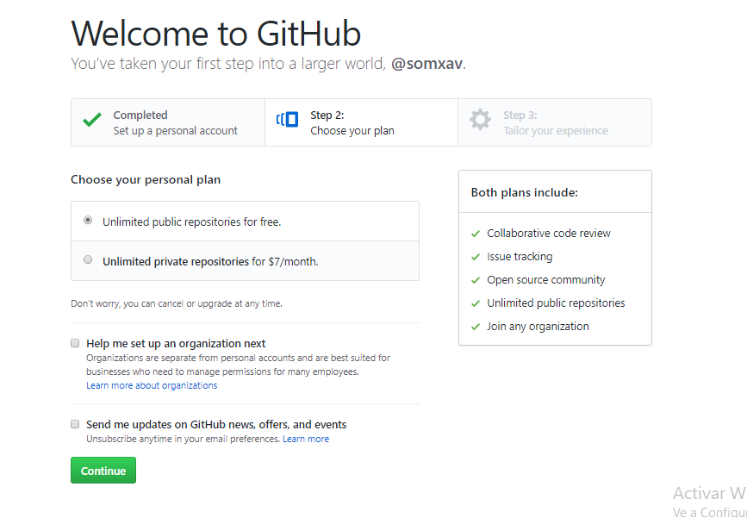

1. Es este apartado se llenará una encuesta de experiencia. En este caso, la dejaremos pendiente seleccionando la opción “Skip this step”.

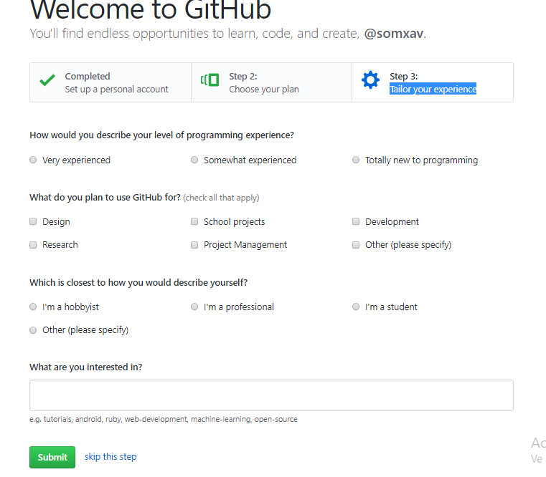

1. Para proceder a la elaboración de un proyecto, es necesario que se verifique la cuenta dando click en el en lace que se envió al correo que se proporcionó en el paso número 2. 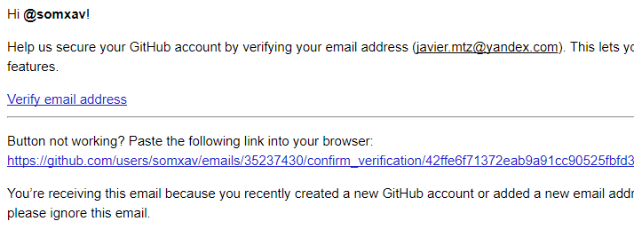
2. Una vez seleccionado el enlace de verificación nos redireccionará a esta página donde seleccionamos “Sart a Project” para poder crear un repositorio dentro de GitHub.

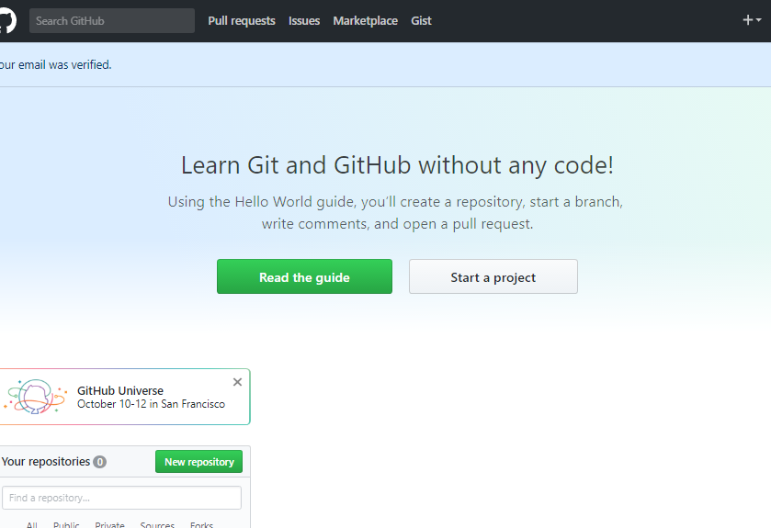

1. En este paso se crea el repositorio, le damos un nombre “practica1_fdp”, seleccionamos “Public”, agregamos una breve descripción e inicializamos un README, posteriormente damos click a “Create repository”

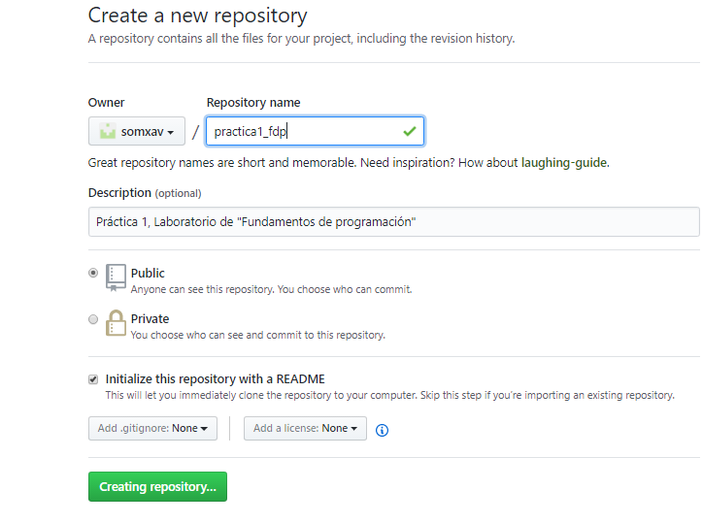

* **Creación de archivos:**

1. Para crear archivos en el repositorio, se da click en “Create new file”

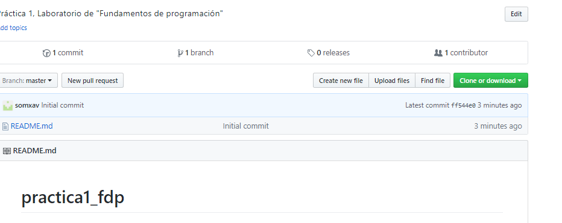

1. Crearemos un archivo llamado Datos, y en la primera línea agregaremos nuestro nombre.

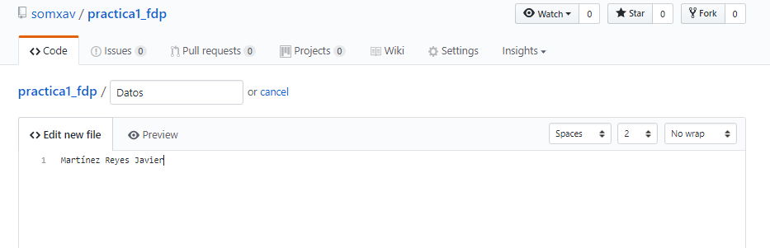

1. En la sección de “Commit new file”, haremos una explicación del archivo creado, posteriormente damos click al botón de “Commit new file”(Botón verde).

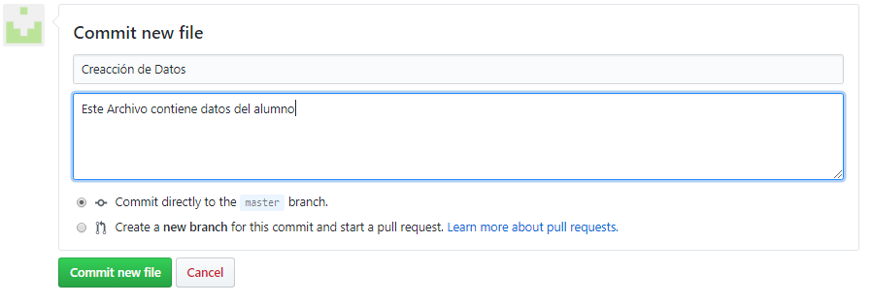

Esta es la manera en la que se crean archivos dentro de nuestro repositorio de GitHub, hacer “commit” es indicarle al Control de versiones que hemos terminado una nueva modificación, dando una breve explicación.  
Al momento de hacer el “commit”, nuestro proyecto se encuentra en un nuevo estado.   
En la pantalla principal del repositorio se puede ver la lista de archivos en nuestro repositorio con la explicación del “commit” que agregó o modificó a ese archivo.

* **Agregar Imágenes**

**1.** Dar click en la opción “Upload files” para subir dos imágenes: El escudo de la Facultad y de la Universidad.

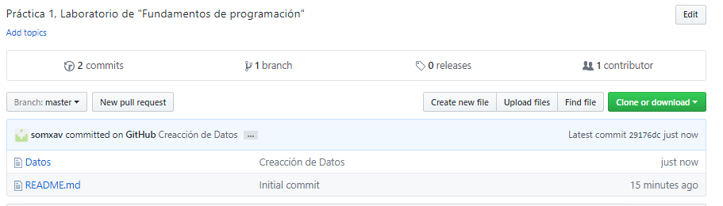

**2.** Subir las imágenes desde los archivos de la computadora, asignar un nombre y una breve descripción, dar click en “Commit changes”.

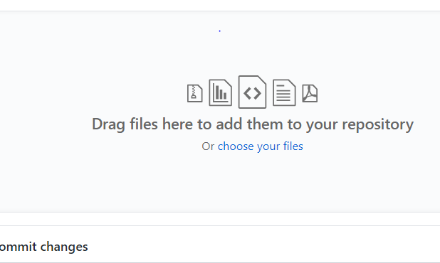

**3.** En el apartado “Commit changes”, nombramos los archivos y agregamos una breve descripción de tales. Seleccionamos “Commit changes” (botón verde).

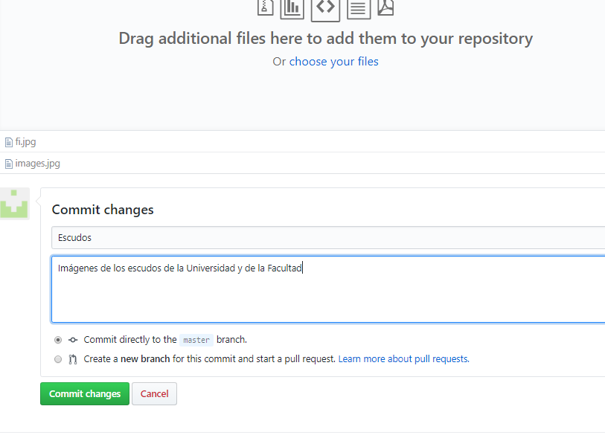

* **Modificar un Archivo**

**1.** En nuestra lista de archivos del repositorio, dar click sobre Datos, de ahí buscar y seleccionar el icono gris del lápiz (edit this file).

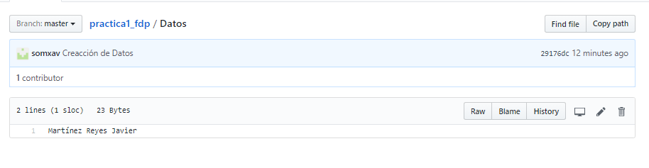

**2.** Ahora se puede editar el archivo. Agregar en la línea siguiente al nombre, el número de cuenta del alumno y en la línea siguiente la dirección de correo electrónico. Nuevamente seleccionar en “Commit changes”(botón verde) no sin antes nombrar y describir a los cambios.

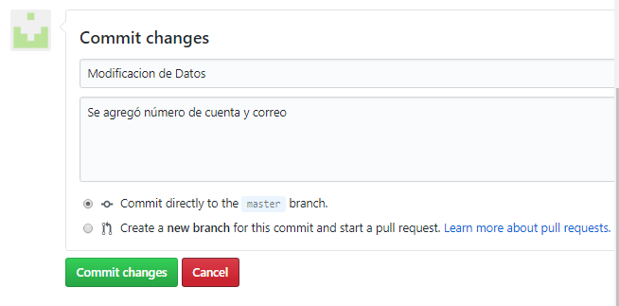

* **Revisando la historia de nuestro repositorio**

**1**. Ir a la página principal del repositorio, en esta sección buscamos “commits” quehasta el momento deben de ser 4.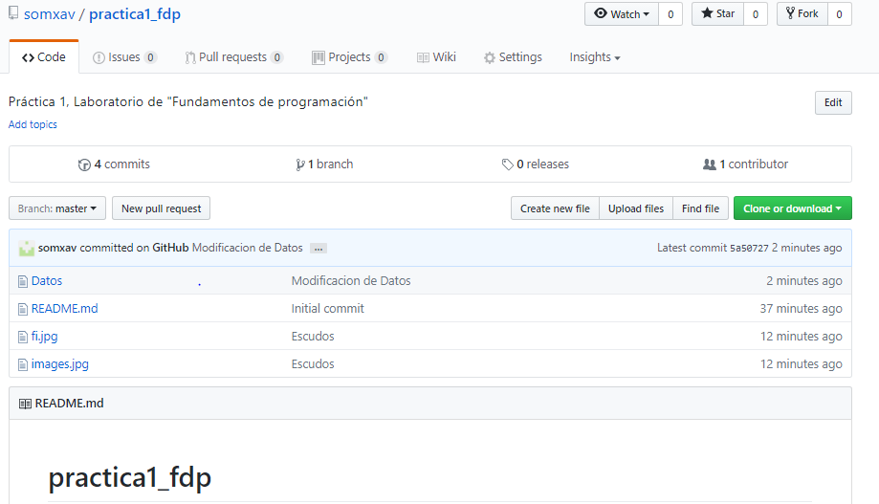

**2.** Después de seleccionar “commits2 se deben de desplegar los detalles de cada modificación, al dar click en el nombre se accede al archivo modificado, su nombre y descripción. En el lado derecho de los archivos se pueden visualizar las flechas (<>) que al seleccionarlas, nos permiten acceder a las versiones pasadas del archivo.

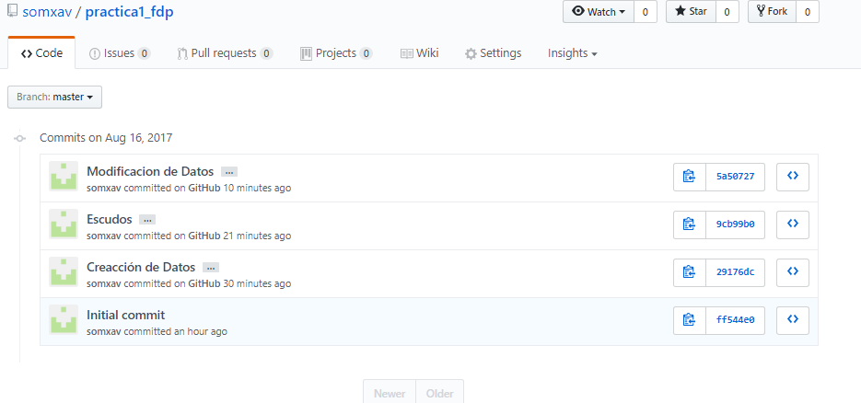

* **Conclusions**

El internet puedes ser nuestro mejor aliado si lo usamos con responsabilidad, para nuestros deberes académicos e incluso personales, existen herramientas que nos facilitan el manejo de nuestra información, estas plataformas de repositorios no sólo nos ahorran tiempo si no que son muy prácticas.

GitHub tiene ventajas, así como desventajas. Una gran ventaja que nos ofrece es la oportunidad de poder visualizar las modificaciones y versiones anteriores de nuestros archivos. Por otro lado, su manejo no es tan fácil como otras plataformas que nos permiten albergar datos.

Personalmente, no usaría GitHub pues no me convenció en su totalidad, quizá porque no lo conozco bien y no descubrí todos sus aditamentos, pero, puede llegar a ser una gran herramienta.

Link del repositorio:

https://github.com/somxav/practica1_fdp